功率分析仪中调零和消零
来源：EEFOCUS
功率分析仪中有调零和消零（NULL）两个功能，他们都是用来调整测量值的，用户往往不知道该如何选择。他们有什么联系和区别呢？下面我们来一起认识这两个功能不同的应用场合。
1、调零
在使用测量仪器之前，需要进行调零。调零是指令PA8000高精度功率分析仪内部电路中的输入信号为零，从而提高仪器测量的准确性。调零方式有自动调零和手动调零两种。调零是指通过PA8000内部电路创造一个输入信号为零的状态，并将此刻电平设为零电平的功能。
在如图1所示测量菜单里，用户可配置自动调零开关，若开启自动调零，则在改变测量量程和输入滤波器后，仪器会自动执行调零；而如果长时间使用同一个测量量程和输入滤波器，PA8000高精度功率分析仪的零电平就可能因周围环境的变化而发生改变，这种情况下，须执行手动调零。
提示：
- 为了精确测量，建议先让仪器预热30分钟以上后再执行调零。另外，周围温度必须稳定在规格范围内。
- 如果测量量程和输入滤波器保持长时间不变，PA8000周围环境改变后零电平也会改变。此时，建议执行调零。

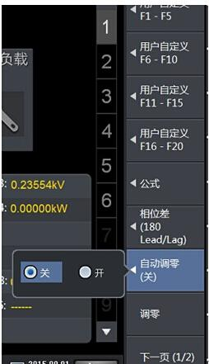
图1 调零设置
2、 消零（NULL）
在仪器接有外部传感器或测试线时，可以用NULL功能减去偏置电压，即去除测量信号中的直流分量。请在无输入状态下（电流输入端子开放，电压输入端子短路）执行NULL功能。
当NULL功能设置为ON时，NULL值设为之前测得的Udc和Idc（电压/电流简单平均的数值数据）、Speed和Torque（安装电机卡功能，传感器的输入信号为模拟信号时）。如果之前测得的Udc和Idc、Speed和Torque不存在，例如打开电源和NULL功能而没有执行测量，Udc和Idc将设为“0”。NULL功能的设置如图2所示。
提示：
- 改变量程、外部传感器比率、滤波器的设置，将自动解除NULL功能
- 如果在保持状态下执行NULL功能的解除步骤，解除保持或执行单次测量时将自动解除NULL功能，NULL指示灯熄灭。

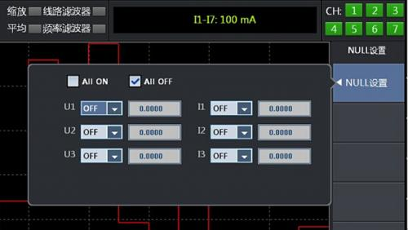
图2 NULL设置

